TRƯỜNG ĐẠI HỌC Y DƯỢC THÁI NGUYÊN
KHOA RĂNG HÀM MẶT

Kính thưa Quý đồng nghiệp!
Trong dịp Hội nghị khoa học và Đào tạo liên tục Răng hàm mặt lần thứ II, chúng tôi trân trọng kính mời Quý đồng nghiệp đến tham gia các lớp thực hành sau:
Lớp 1. Sửa soạn ống tủy bằng dụng cụ quay Micro Mega
TS. Phạm Văn Khoa
Học viên sẽ được trải nghiệm sử dụng dụng cụ quay Micro Mega trên răng thật dưới sự hướng dẫn nhiệt tình và tận tâm của chuyên gia nội nha TS. Phạm Văn Khoa đến từ Khoa Răng Hàm Mặt – ĐH Y Dược Thành phố Hồ Chí Minh. Học viên tự chuẩn bị răng khô.
Học phí: 1.000.000đ/học viên. Số lượng: 10 – 15 học viên.
Lớp 2. Phẫu thuật nha chu: Tái tạo xương có hướng dẫn
BSCK II. Trần Giao Hòa
Học viên được thực hành phẫu thuật tái tạo xương có hướng dẫn dưới sự chỉ dẫn trực tiếp của Thầy Trần Giao Hòa Nguyên Trưởng Bộ môn Nha chu – Khoa RHM – ĐH Y Dược Tp Hồ Chí Minh. Học viên thực hành phẫu thuật trên hàm heo với bột xương và màng sinh học.
Học phí: 2.000.000đ/học viên. Số lượng: 12 học viên.
Lớp 3. Phục hình onlay gián tiếp sử dụng sứ sinh học của hãng Schuetz
ThS. Lưu Thị Thanh Mai, KTV Lê Thị Kim Dung
Học viên sẽ được thực hành sử dụng sứ sinh học Dialog của hãng Schuetz để làm phục hình onlay gián tiếp với sự hướng dẫn nhiệt tình của ThS. Lưu Thị Thanh Mai và KTV Lê Thị Kim Dung.
Học phí: 500.000đ/ học viên. Số lượng: 20 học viên.
* Các học viên sẽ được phát Giấy chứng nhận sau khi kết thúc lớp học.
Học viên được sử dụng máy ảnh trong lớp học.
Do số lượng học viên trong các lớp có hạn, nếu Quý đồng nghiệp quan tâm và tham gia vào lớp học xin vui lòng đăng ký sớm.
Rất mong nhận được sự quan tâm và tham gia của Quý đồng nghiệp!
Mọi thắc mắc xin liên hệ:
TS. Hoàng Tiến Công, ĐT: 0913351248, mail: conghoangt60@gmail.com, ranghammat.dhydtn@gmail.com
Học viên đăng ký học thực hành trước ngày 10/9/2016 được giảm 10%. Đăng ký tại Hội nghị đóng học phí bình thường.
Chuyển khoản học phí vào tài khoản: Hoàng Tiến Công, số TK 39010000143102 NH BIDV, chi nhánh Thái Nguyên với nội dung: Tên học viên – lớp học.

KHU VỰC TRIỂN LÃM TẠI SÂN KHẤU NGOÀI TRỜI
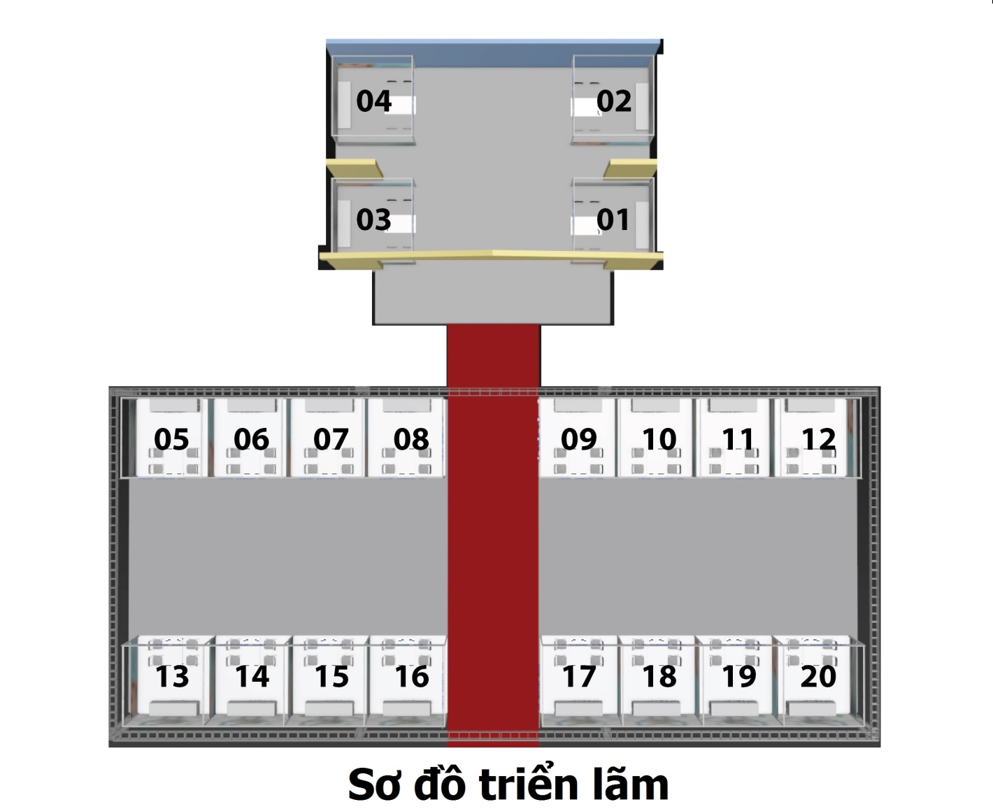
STT | Tên công ty | Số gian hàng
1 | GC | 16
2 | Vật liệu Nha khoa Thái Nguyên | 7,8
3 | Việt Tiên | 5,6
4 | Kin | 9,10
5 | Mani | 4
6 | Labo Sơn | 13
7 | BBC | 14
8 | NK. luck | 17
9 | Việt Đăng | 11,12
10 | Kiên Cường | 15
11 | Dentwin | 3
12 | Densply | 1,2
13 | DTH | 18,19
14 | Medent | 20

